所属  団体  氏名 | 北海道そば研究会 橘井 美智子
料理名 | やみつきそばヌガー |  | 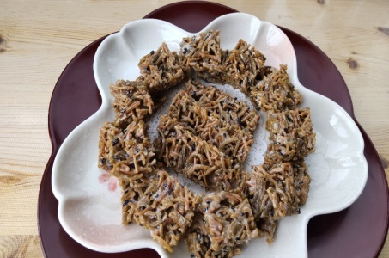  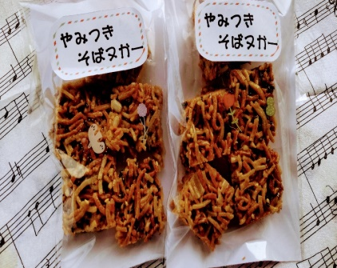
料理 | 材料名 | 分量
 | 生そば  マシュマロ  バター  黒ゴマ＆白ゴマ  揚げ油  キッチンペーパー  クッキングシート  A4サイズのバット  ポリ袋 | 4人前  （600ｇ）  160ｇ  40ｇ  適量  600ｍｌ位
 |  |  | 作り方
- 生そばを揚げ油できつね色になるまでカラリと揚げる
- 揚げたらキッチンペーパーに取り上げて広げ、
粗熱が取れたらポリ袋に入れてざっくりと揉む
- フライパンにバターを入れ溶けたところにマシュマロを入れて溶かす
- 溶けたらポリ袋の揚げたそばとゴマを入れて混ぜ合わせる
- クッキングシートをバットに敷いてフライパンの混ぜたそばをのせ、手早く平らにする
- 冷蔵庫に入れ10分位休ませ食べやすい大きさに切る
- ポリ袋等に入れて保存する

備考 | 沢山のそばを打って余った時に作ります。  または1人前、2人前と残ったそばを冷凍保存しておき使うことも可能です。  ゴマだけでなくお好みのナッツを刻んで入れても美味しいですね♪♪

